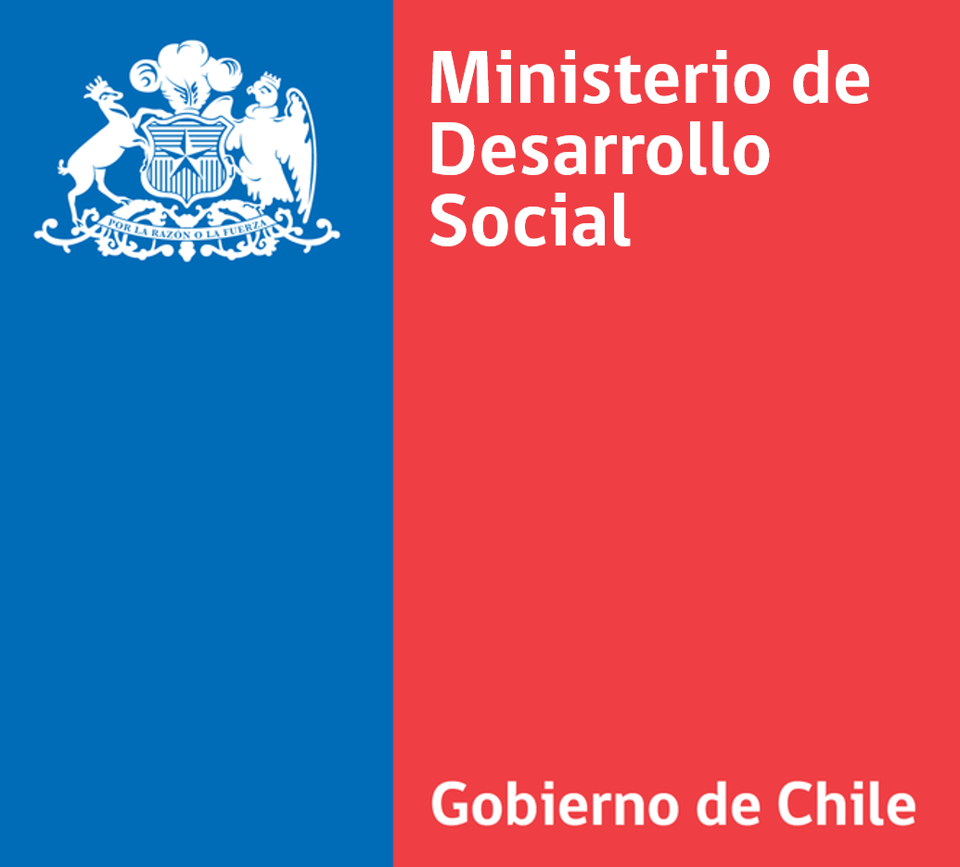
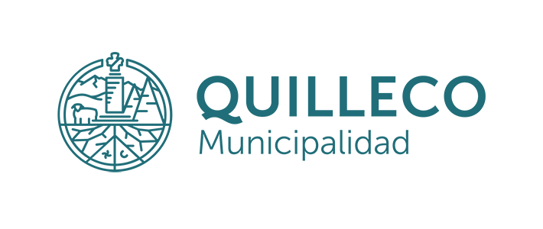

CONCURSO PÚBLICO

La I. Municipalidad de Quilleco en conjunto con el Ministerio de Desarrollo Social Región del Biobío, llama a concurso público de antecedentes para proveer cargo de Monitor/a Comunitario Acompañamiento Psicosocial para Programa Vínculos versión 12.

DESCRIPCIÓN DEL CARGO
Cargo: Un Monitor/a Comunitario Psicosocial Programa Vínculos.
Tipo de contrato: honorarios.
Duración del contrato: 7 meses renovables por otro periodo de 12 meses dependiendo de las evaluaciones.
Sueldo y horas semanales: renta bruta $420.000 mensuales por media jornada diaria.
Seguro de accidentes: será de costa del trabajador la adquisición de un seguro de accidentes.

REQUISITOS DEL CARGO
- Título Profesional, Técnico o Licenciado del Área de Ciencias Sociales y/o de Salud.
- Experiencia Laboral preferentemente en:
- Experiencia de 1 año en trato directo con Personas Mayores.
- Experiencia en intervención comunitaria y/o psicosocial, especialmente con población vulnerable,
- Instituciones de Salud con proyectos comunitarios y/o de atención a usuarios,
- Instituciones que realizan rehabilitación o tratamiento a personas mayores como un Centro Comunitario de Rehabilitación,
- Manejo en computación a nivel usuario, office e internet.
- Disponibilidad horaria diurna para la atención de los usuarios, asistencia a reuniones y capacitaciones.
- Habilidades Sociales:
-Pro Actividad
-Capacidad de trabajo en equipo,
-Empatía,
-Liderazgo,
-Tolerancia a la frustración.

FUNCIONES DEL MONITOR COMUNITARIO

Transversales
    - Asistir a las capacitaciones efectuadas por el servicio de Asistencia Técnica y la SEREMI.
    - Asistir a mesa técnicas comunales y/o regionales que se convocados, además de reuniones bilaterales respectivas.

Etapa de Seguimiento y Acompañamiento
    - Desarrollar el modelo de intervención de acuerdo a la metodología diseñada para el Acompañamiento Psicosocial en cada persona mayor participante del Programa,
    - Acompañar y apoyar a las personas mayores en la definición y logro del Plan de Desarrollo, de acuerdo a las prioridades e intereses de ellos,
    - Estimular y motivar la participación activa del usuario en las iniciativas e instancias comunitarias,
    - Mantener al día el registro informático y los medios físicos de verificación (cuadernillo), velando por la veracidad de los datos consignados,
    - Resguardar los medios de verificación y todos los documentos descritos en el presente documento,
    - Conocer las redes comunitarias existentes en el entorno de la persona mayor, contactando al usuario con aquellas organizaciones de interés,
    - Participar en las redes locales y provinciales de temáticas de adulto mayor, con el finalidad de aportar con actividades complementarias a los usuarios del Programa, como turismo social, plazas ciudadanas, entre otras,
    - Participar en las instancias de formación y capacitación a las que sea convocado/a por la Asistencia Técnica y/o por la Secretaría Regional Ministerial de Desarrollo Social.

Etapa de Evaluación y Cierre:
    - Realizar las sesiones individuales y grupales de valoración del proceso, que insuman el proceso de evaluación de las personas mayores participantes del Programa,
    - Realizar el proceso de cierre técnico y metodológico con las personas mayores participantes del Programa,
    - Apoyar al Encargado Comunal en el cierre administrativo y financiero del Convenio.

ETAPAS DEL CONCURSO
Etapa de Postulación
Para realizar la postulación, los interesados deben entregar los antecedentes solicitados, en sobre cerrados que haga referencia al nombre del cargo al que postula en el exterior, indicando:
“Municipalidad de Quilleco; Cargo de Monitor Comunitario Psicosocial para el Programa Vínculos”

Documentos requeridos:
- Copia Cédula de Identidad
- Certificado de antecedente (VIF)
- Certificado de Título
- Currículum Vitae
- Certificado que acredite experiencia en intervención comunitaria y/o en temas relativos a personas mayores.

Presentación de Antecedentes:
El sobre cerrado, debe ser entregado en la Oficina de Partes de la Ilustre Municipalidad de QUILLECO, ubicada en JOSE MIGUEL CARRERA #460, entre los días 26 de JULIO de 2018 al 31 de JULIO de 2018, de 8:30 a 13:00 horas y de 14:45 a 17:00 horas, de lunes a viernes. (No serán considerados en el concurso aquellos antecedentes que no ingresen en fechas estipuladas y/o aquellos que no ingresen por oficina de partes de la Municipalidad)

Etapa de Admisibilidad
Esta etapa consiste en la revisión de antecedentes de los postulantes, corroborando que cumplan con la documentación solicitada y los requisitos del cargo.

Los postulantes que no presenten todos los antecedentes requeridos quedarán automáticamente fuera de la selección y evaluación del proceso. No se considera como certificado o documentos que acredite experiencia laboral, contratos de trabajo, boletas de honorarios ni certificado e cotizaciones. Cualquiera que no cumpla con las condiciones antes señaladas se clasificará como inadmisible del proceso de selección.

Etapa de Análisis Curricular
Consiste en la evaluación de las características del postulante y de su adecuación al perfil del cargo. Esta evaluación debe contemplar y otorgar puntaje según dos ámbitos: Formación académica y experiencia (esto de acuerdo a lo solicitado en los requisitos del cargo).

Etapa de Entrevista
Esta etapa se realizará en presencia de toda la comisión evaluadora, en función de una pauta de entrevista estructurada La entrevista debe evaluar competencias técnicas y habilidades personales para desempeñar el cargo de manera adecuada. Esta entrevista será en forma sola y únicamente presencial, de forma individual.

Quien no se presente a la entrevista, obtendrá nota 0 en esta etapa.

Etapa de selección, notificación y cierre
Esta etapa tiene como finalidad de construir la nómina final de candidatos elegibles, utilizando una tabla global de evaluación. En estas se incluirán los puntajes obtenidos en la etapa de evaluación que comprende la etapa de análisis curricular, y de entrevista con la comisión. Se obtendrá una calificación final de/la postulante considerando las siguientes ponderaciones:

Tabla Global de Evaluación | Ponderación
Análisis Curricular | 50%
Entrevista | 50%
Total | 100%

La Municipalidad notificará al postulante seleccionado.

Comisión Evaluadora: La selección del Monitor es responsabilidad de los Organismos Ejecutores del Programa, en este caso el Municipio de Quilleco, representada por la Directora de Desarrollo Comunitario o quien esta designe, además de profesionales de la institución encargada de la Asistencia Técnica (SENAMA) y representante de la Seremi de Desarrollo Social.

Cronograma del concurso
La Selección es un proceso que contempla 5 etapas con el siguiente cronograma (que puede sufrir modificaciones)
Etapa | Plazos
Postulación y recepción de antecedentes | Desde el 26 AL 31 DE JULIO DE 2018
Etapas de admisibilidad | 01 DE AGOSTO DE 2018
Análisis curricular | 01 DE AGOSTO DE 2018
Etapa de entrevistas | 02 DE AGOSTO DE 2018
Selección, notificación y cierre | 03 al 08 DE AGOSTO DE 2018

* Aquellos postulantes que no presenten todos los antecedentes requeridos para postular al cargo de Monitor Comunitario, en los plazos establecidos en las presentes orientaciones, no serán admisibles y no podrán pasar a la siguiente etapa.

